**VLAN部分**

**1，VLAN(虚拟局域网)是物理设备上连接的不受物理位置限制的用户的一个逻辑组。交换机分割了冲突域，但是不能分割广播域。**

**VLAN：虚拟局域网。当主机节点非常多的时候会出现广播风暴，为了实现广播控制，引入了VLAN。一般一个VLAN里可接受的主机节点数为150～200个，再多就必须划分VLAN了。可以根据部分或功能来划分VLAN。为了实现不同交换机上的相同VLAN通信，需要配置中继trunk。为了实现不同vlan间可以通信，需要配置三层交换。**

**2，VLAN的作用：广播控制；提高安全性；提高带宽利用率；降低延迟**

**3，VLAN的种类：基于端口划分的静态VLAN；**

**基于MAC地址划分的动态VLAN**

**4，静态VLAN的配置：**

**创建VLAN的2种方法：——在全局配置模式下创建VLAN；**

**——进入VLAN数据库中创建VLAN**

**创建VLAN： config# vlan 2 #新建一个vlan2**

**config# name aaa #为vlan2命名aaa**

**或 config# vlan database**

**vlan# vlan 2**

**删除VLAN config# no vlan 2**

**或 #vlan database**

**vlan# no vlan 2**

**5，将端口加入VLAN**

**config# interface f0/1**

**if# switchport access vlan 2**

**if# no switchport access vlan 2**

**if# interface range f0/1 – 10 #同时将连续的多个端口添加到VLAN**

**if# interface range f0/1,f0/3-5 #将不连续的多个端口添加到VLAN**

**6，查看VLAN的配置：**

**#show vlan brief**

**Trunk部分**

**为了实现不同交换机上的相同vlan的通信。**

**1，VLAN标识的种类：——ISL(Cisco私有协议)；——IEEE 802.1Q**

**两者的异同：ISL是思科私有协议，采用外部标记，标记长度为30字节；**

**802.1Q是公有协议，采用内部标记，标记长度为4字节。**

**交换机端口封装模式：中继、接入、企望、自动**

**2，配置接口为Trunk模式：**

**config# interface f 0/1 进入配置进口**

**if# switchport mode trunk**

**配置接口为动态协商模式：**

**if# switchport mode dynamic auto**

**查看接口模式：# show interface f 0/1 switchport**

**3,从Trunk中添加、删除VLAN**

**添加：if# switchport trunk allowed vlan add vlan2**

**删除：if# switchport trunk allowed vlan remove vlan2**

**4,检查中继端口允许VLAN的列表：**

**# show interface f0/1 switchport**

**以太网通道(EtherChannel)**

**作用：提高带宽**

**1，配置接口为以太通道模式：**

**config# interface range fastethernet 0/1-5**

**if# channel-group 1 mode on**

**2，查看以太通道的配置信息：**

**# show etherchannel summary**

**DHCP服务配置(路由自动分配IP地址)**

**1，定义IP地址池：**

**config# ip dhcp aaa 命名为aaa**

**2，动态分配IP地址段**

**dhcp-config# network 192.168.1.0 255.255.255.0 要分配的网段**

**3，设定网关地址：**

**dhcp-config# default-route 192.168.1.254**

**4，为客户端配置DNS地址：**

**dhcp-config# dns-server 8.8.8.8**

**5，预留静态分配的IP地址：(排除201 – 253这个IP段)**

**config# ip dhcp excluded-address 192.168.1.201 192.168.1.253**

**案例1：配置VLAN2，验证有无TRUNK链路时的网络连通性。**

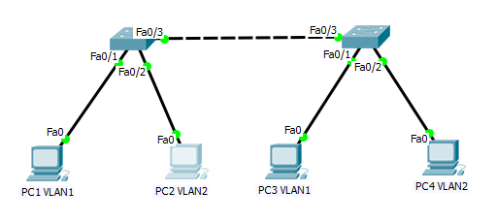

**未配置trunk时**

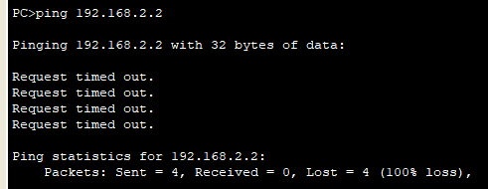

**端口0/3配置trunk后：**

**Switch(config-if)#inter f 0/3**

**Switch(config-if)#switchport mode trunk**

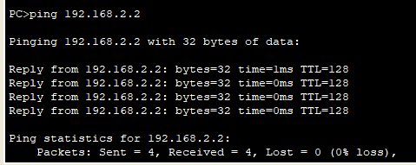

**案例2：不同VLAN之间的通信**

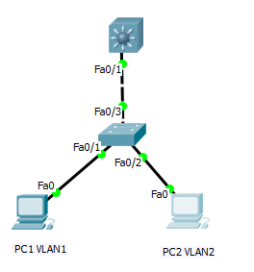

三层交换上：

Switch(config)#ip routing

Switch(config)#vlan 2

Switch(config)#inter vlan 1

Switch(config-if)#ip add 192.168.1.254 255.255.255.0

Switch(config-if)#no shutdown

Switch(config-if)#inter vlan 2

Switch(config-if)#ip add 192.168.2.254 255.255.255.0

Switch(config-if)#no shutdown

Switch(config)#inter f 0/1

Switch(config-if)#switchport trunk encapsulation dot1q

Switch(config-if)#switchport mode trunk

交换机上：

Switch(config)#inter f 0/3

Switch(config-if)#switchport mode trunk

测试：

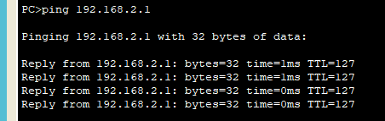

**案例3：DHCP**

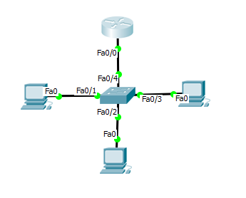

Router(config)#inter f 0/0

Router(config-if)#ip add 192.168.1.254 255.255.255.0

Router(config-if)#no shutdown

Router(config)#ip dhcp pool 1

Router(dhcp-config)#network 192.168.1.0 255.255.255.0

Router(dhcp-config)#default-router 192.168.1.254

Router(dhcp-config)#dns-server 8.8.8.8

Router(config)#ip dhcp excluded-address 192.168.1.1 192.168.1.49

PC机测试：

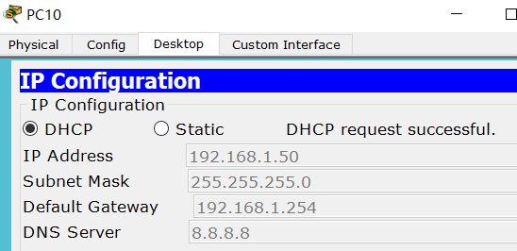

案例4：以太通道channel

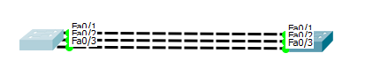

Switch(config)#inter range f 0/1-3

Switch(config-if-range)#switchport mode trunk

Switch(config-if-range)#channel-group 1 mode on

Switch#show etherchannel summary //查看channel信息

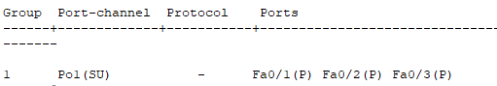

根据输出最后一行小括号中的提示，可以获知以太通道是二层的（S）、正在被使用的（U），端口Fa0/1、Fa0/2和Fa0/3在以太通道中（P）。